**（12Pで1行開ける）**

**表題（12Ｐ）**

**サブタイトル（11P）**

(右詰めで10.5Ｐとし、演者名と共同演者名の間に１行開ける)　演者名１）　共同演者名２）

１）○○病院　○病棟　　２）△診療所

（1行開ける）

**Ⅰ．はじめに**

○○○○○○○○○○○○○○○○○○○○○○○○○○○○○○○○○○○○○○○○○○○○○○○○○○○○○○○○○○○○○○○○○○○○○○○○○○○○○○○○○○○○○○○○○○○○○○○○○○○○○○○○○○○○○○○○○○○○○○○○○○○○○○○○○○○○○○○○○○○○○○○○○○○○○○○○○○○○○○○○○○○○○○○○○○○○○○○○○○○○○○○○○○○○○○○○○○○○○○○○○○○○○○○○

**Ⅱ．研究目的**

○○○○○○○○○○○○○○○○○○○○○○○○○○○○○○○○○○○○○○○○○○○○○○○○○○○○○○○○○○○○○○○○○○○○○○○○○○○○○○○○○○○○○○○○○○○○○○○○○○○○○○○○○○○○○○○○○

**Ⅲ．研究方法**

○○○○○○○○○○○○○○○○○○○○○○○○○○○○○○○○○○○○○○○○○○○○○○○○○○○○○○○○○○○○○○○○○○○○○○○○○○○○○○○○○○○○○○○○○○○○○○○○○○○○○○○○○○○○○○○○○○○○○○○○○○○○○○○○○○○○○○○○○○○○○○○○○○○○○○○○○○○○○○○○○○○○○○○○○○○○○○○○○○○○○○○○○○○○○○○○○○○○○○○

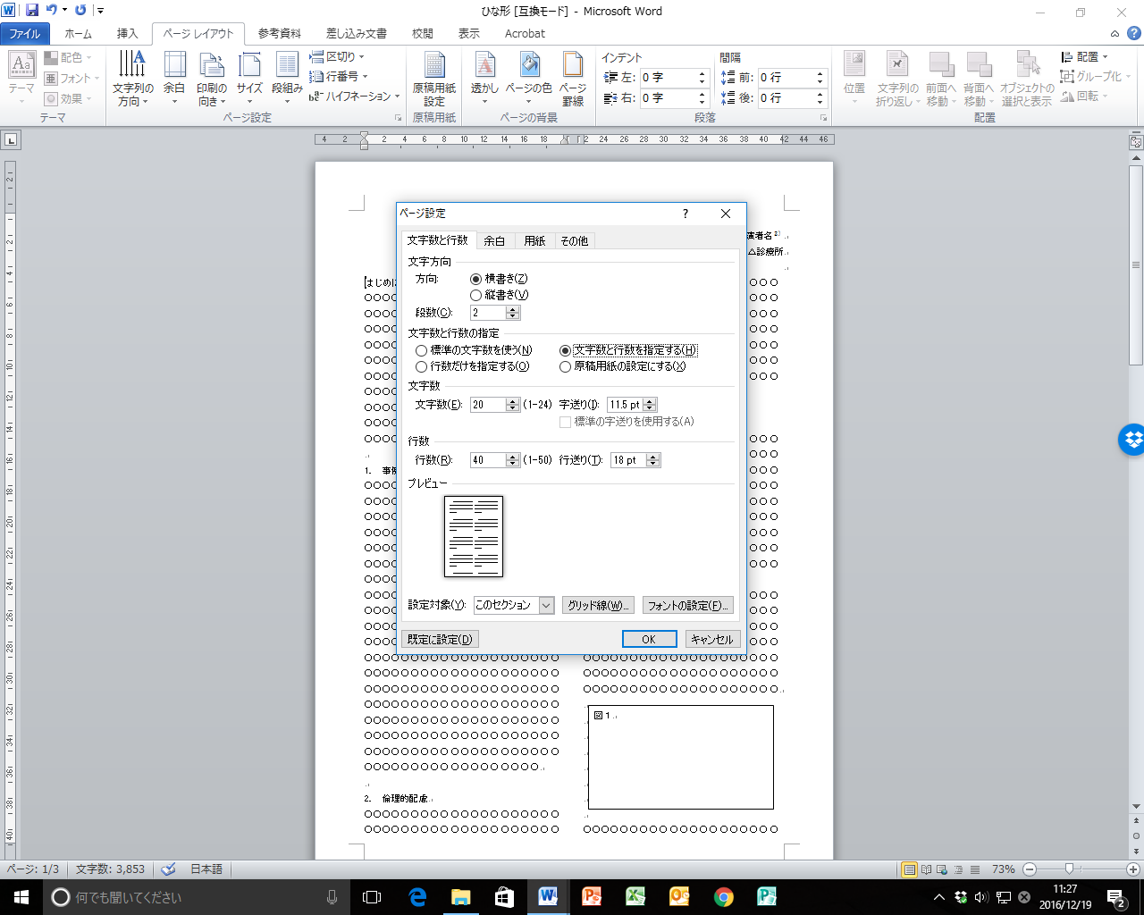

**Ⅳ．倫理的配慮**

○○○○○○○○○○○○○○○○○○○○○○○○○○○○○○○○○○○○○○○○○○○○○○○○○○○○○○○○○○○○○○○○○○○○○○○○○○○○○○○○○○○○○○○○○○○○○○○○○○○

**Ⅴ．結果**

1．事例紹介

○○○○○○○○○○○○○○○○○○○○○○○○○○○○○○○○○○○○○○○○○○○○○○○○○○○○○○○○○○○○○○○○○○○○○○○○○○○○○○○○○○○○○○○○○○○○○○○○○○○○○○○○○○○○○○○○○○○○○○○○○○○○○○○○○○○○○○○○○○○○○○○○○○○○○○○○○○○○○○○○○○○○○○○○○○○○○○○○○○○○○○○○○○○○○

○○○○○○○○○○○○○○○○○○○○○○○○○○○○○○○○○○○○○○○○

2．

1）

○○○○○○○○○○○○○○○○○○○○○○○○○○○○○○○○○○○○○○○○○○○○○○○○○○○○○○○○○○○○○○○○○○○○○○○○○○○○○○○○○○○○○○○○○○○○○○○○○○○○○○○○○○○○○○○○○○○○○○○○○○○○○○○○○○○○○○○○○○○○○○○○○○○○○○○○○○○○○○○○○○○○○○○○○○○○○○○○○○○○○○○○○○○○○

図表１

2）

○○○○○○○○○○○○○○○○○○○○○○○○○○○○○○○○○○○○○○○○○○○○○○○○○○○○○○○○○○○○○○○○○○○○○○○○○○○○○○○○○○○○○○○○○○○○○○○○○○○○○○○○○○○○○○○○○○○○○○○○○○○○○○○○○○○○○○○○○○○○○○○○○○○○○○○○○○○○○○○○○○○○○○○○○○○○○○○○○○○○○○○○○○○○○○○○○○○○○○○○○○○○○○○○○○○○○○○○○○○○○○○○○○○○○○○○○○○○○○○○○○○○○○○○○○○○○○○○○○○○○○○○○○○○○○○○○○○○○○○○○○○○○○○○○○○○○○○○○○○○○○○○○○○○○○○○○○○○○○○○○○○○○○○○○○○○○○○○○○○○○○○○○○○○○○○○○○○○○○○○○○○○○○○○○○○○○○○○○○○○○○○○○○○○○○○○○○○○○○○○○○○○○○○○○○○○○○○○○○○○○○○○○○○○○○○○○○○○○○○○○○○○○○○○○○○○○○○○○○○○○○○○○○○○○○○○○○○○○○○○○○○○○○○○○○○○○○○○○○○○○○○○○○○○○○○○○○○○○○○○○○○○○○○○○○○○○○○○○○○○○○○○○○○○○○○○○○○○○○○○○○○○○○○

3．

2）

○○○○○○○○○○○○○○○○○○○○○○○○○○○○○○○○○○○○○○○○○○○○○○○○○○○○○○○○○○○○○○○○○○○○○○○○○○○○○○○○○○○○○○○○○○○○○○○○○○○○○○○○○○○○○○○○○○○○○○○○○○○○○○○○○○○○○○○○○○○○○○○○○○○○○○○○○○○○○○○○○○○○○○○○○○○○○○○○○○○○○○○○○○○○○○○○○○○○○○○○○○○○○○○○○○○○○○○○○○○○○○○○○○○○○○○○○○○○○○○○○○○○○○○○○○○○○○○○○○○○○○○○○○○○○○○○○○○○○○○○○○○○○○○○○○○○○○○○○○

2）

○○○○○○○○○○○○○○○○○○○○○○○○○○○○○○○○○○○○○○○○○○○○○○○○○○○○○○○○○○○○○○○○○○○○○○○○○○○○○○○○○○○○○○○○○○○○○○○○○○○○○○○○○○○○○○○○○○○○○○○○○○○○○○○○○○○○○○○○○○○○○○○○○○○○○○○○○○○○○○○○○○○○○○○○○○○○○○○○○○○○○○○○○○○○○○○○○○○○○

**Ⅵ．考察**

○○○○○○○○○○○○○○○○○○○○○○○○○○○○○○○○○○○○○○○○○○○○○○○○○○○○○○○○○○○○○○○○○○○○○○○○○○○○○○○○○○○○○○○○○○○○○○○○○○○○○○○○○○○○○○○○○○○○○○○○○○○○○○○○○○○○○○○○○○○○○○○○○○○○○○○○○○○○○○○○○○○○○○○○○○○○○○○○○○○○○○○○○○○○○

○○○○○○○○○○○○○○○○○○○○○○○○○○○○○○○○○○○○○○○○○○○○○○○○○○○○○○○○○○○○○○○○○○○○○○○○○○○○○○○○○○○○○○○○○○○○○○○１）。

○○○○○○○○○○○○○○○○○○○○○○○○○○○○○○○○○○○○○○○○○○○○○○○○○○○○○○○○○○○○○○○○○○○○○○○○○○○○○○○○○○○○○○○○○○○○○○○○○○○○○○○○○○○○○○○○○○○○○○○○○○○○○○○○○○○○○○○○○○○○○○○○○○○○○○○○○○○○○○○○○○○○○○○○○○○○○○○○○○○○○○○○○○○○○２）。

○○○○○○○○○○○○○○○○○○○○○○○○○○○○○○○○○○○○○○○○○○○○○○○○○○○○○○○○○○○○○○○○○○○○○○○○○○○○○○○○○○○○○○○○○○○３）。○○○○○○○○○○○○○○○○○○○○○○○○○○○○○○○○○○○○○○○４）。○○○○○○○○○○○○○○○○○○○○○○○○○○○○○○○○○○○○○○○○○○○○○○○○○○○○○○○○○○○○○○○○○○○○○○○○○○○○○○○○○○○○○○○○○○○○○○○○○○○○○○○○○○○○○○○○○○○○○○○○○○○○○○○○○○○○○○○○○○○○○○○○○○○○○○○○○○○○○○○○○○○○○○○○○○○○○○○○○

**Ⅶ．結論**

○○○○○○○○○○○○○○○○○○○○○○○○○○○○○○○○○○○○○○○○○○○○○○○○○○○○○○○○○○○○○○○○○○○○○○○○○○○○○○○○○○○○○○○○○○○○○○○○○○○○○○○○○○○○○○○○○○○○○○○○○○○○○○○○○○○○○○○○○○○○○○○○○○○○○○○○○○○○○○○○○○○○○○○○○○○○○○○○○○○○○○○○○○○○○○○○○○○○○○○○○○○○○○○○○○○○○○○○○○○○○○○○○○○○○○○○○○○○○○○○○○○○○○○○○○○○○○○○○○○○○○○○○○○○○○○○○○○○○○○○○○○○○○○○○○○○○○○○○○○○○○○○○○○○○○○○○○○○○○○○○○○○○○○○○○○○○○○○○○○

**謝辞**

○○○○○○○○○○○○○○○○○○○○○○○○○○○○○○○○○○○○○○○○○○○○○○○○○○○○○○○○○○○○○○○○○○○○○○○○○○○○○○○○○○○○○○○○○○○○○○○○○○○

**【引用文献】**

1. 民医連花子：嚥下に関する意識調査，日本民医連学会誌，第61巻：16-18，2014
2. 民医連花子：○○する医療，第5版，京都民医連出版，16-18，2014
3. 民医連花子：○○する看護，坂田泰三，第１版，京都民医連出版社，東京，235-236，2012
4. 民医連花子，憲法太郎他：拘束と安全文化，第2版，京都民医連出版社，東京，235-236、2012